Seminární práce z předmětu Pojistná ekonomika

Analýza Cash Flow pojišťovny

Zpracovali: Bc. Luděk Benada
Pavel Rak

Datum prezentace: 22.11.2005

Ve Zlíně dne: 14.11.2005

Obsah
Analýza Cash Flow pojišťovny 1
Obsah 2
1 Úvod 3
2 Pojem Cash Flow 4
3 Výkaz Cash Flow 4
3.1 Vztah Cash Flow, Rozvahy a výsledovky a jejich integrace 7
3.2 Čtyři povahy hospodářských transakcí 8
3.3 Struktura výkazu Cash Flow 10
4 Metody vykazování Cash Flow 11
4.1 Přímá metoda 11
4.1.1 Čistá přímá metoda 11
4.1.2 Nepravá přímá metoda 12
4.2 Nepřímá metoda 13
5 Závěr 16
Praktická ukázka 17
Prameny 22

1 Úvod

Tato seminární práce je zaměřena na problematiku Cash Flow v pojišťovnictví.

Je rozdělena do dvou oddílů, první část přibližuje teori a použití Cash Flow v pojišťovnách, zatímco druhá část uvádí konkrétní příklady s praktickou aplikací výše uvedené teorie.

Teoretická část postihuje významu konceptu Cash Flow v pojišťovnictví. Bližší pozornost je věnována především konstruování, struktuře a vlastnostem samotného výkazu Cash Flow. Neméně důležitý je jeho vztah k rozvaze a výkazu zisku a ztrát, jemuž je věnována následující oddíl teoretické části seminární práce. Tato je zakončena charakteristikou metod, které se v praxi používají.

Praktická část si klade za cíl demonstrovat výpočet Cash Flow na praktických příkladech, a to z konkrétních výkazů pojišťoven působících na českém trhu.

2 Pojem Cash Flow
Cash Flow je definován jako skutečný pohyb (tok) peněžních prostředků podniku za určité období v souvislosti s jeho činností. Je východiskem pro řízení likvidity podniku. Pokud předpokládáme, že pojišťovna je podnik poskytující pojištění, čili pojišťovací podnik, pak můžeme výkaz Cash Flow sestavit samozřejmě také pro pojišťovny. Musíme však brát v úvahu jistá specifika pojišťovnu jako pojišťění poskytujícího podniku. Je třeba především přizpůsobit způsob sestavování Cash Flow specifikům Účtové osnovy pro pojišťovny a Postupům účtováním pro pojišťovny, které jsou jakožto opatření Ministerstva financí České Republiky pro tyto závazná.

Hlavní důvody pro sledování Cash Flow
Cash Flow je nutné sledovat především protože:
- existuje rozdíl mezi pohybem hmotných prostředků a jejich peněžním vyjádřením
- vzniká časový nesoulad mezi hospodářskými operacemi vyvolávajícími náklady a jejich finančním zachycením (např. vznik mzdových nákladů a jejich skutečné vyplacení)
- vzniká rozdíl mezi náklady a výdaji a mezi výnosy a příjmy.
Je také velmi důležité správně interpretovat Cash Flow jako změnu stavu peněžních prostředků pojišťovny za určité období a nespojovat toto označení se stavem k určitému okamžiku.

3 Výkaz Cash Flow
Rozvaha a Výkaz zisků a ztrát jsou postaveny na aktuálním principu, tj. zakládají se na vztahu nákladů a výnosů k časovému období a poskytují informace o finanční situaci a ziskovosti pojišťovny. Neinformují však o způsobu, jakým společnost vyprodukovala a použila peněžní prostředky. Z uvedených výkazů lze získat informace jen o stavu peněžních prostředků k určitému okamžiku, ale už nevíme, které faktory tento stav ovlivnily a jaké jsou pohyby příjmů a výdajů. Výkaz zisků a ztrát může vykazovat zisky, avšak společnost může vykazovat vážnou platební neschopnost. V praxi to tedy znamená, že např. výnosy se neúčtují okamžikem příjmu peněz v hotovosti či na bankovní účet, ale ihned po realizaci určité transakce, aniž by došlo k jejímu vypořádání. Znamená to tedy, že jejich zaúčtování se provede v den realizace a stejného principu je užíváno také na nákladové straně bilance. Z výše uvedeného je zřejmé, že dochází k podstatnému rozdílu mezi nákladově výnosovým principem účtování v soustavě podvojného účetnictví a výdajově příjmovým principem založeným na reálných platbách. Nastává jak obsahový tak časový nesoulad mezi náklady a výdaji, výnosy a příjmy, ziskem a stavem peněžních prostředků.

Řízení pojišťovny není možné pouze z pohledu výnosů, nákladů a zisku. Stejně důležitý je pohled na hospodaření pojišťovny ze strany peněžních příjmů a výdajů. Informace o stavu peněžních prostředků a jejich dynamice jsou další podstatnou oblastí sledování vedle majetkové a finanční struktury pojišťovny a zisku.

Výkaz Cash Flow je tedy integrovaným zobrazením finančních toků pojišťovny za vymezené období a zde je možné rozlišit 2 možnosti. Sestavuje-li se výkaz za minulé období, pak je o výkaz retrospektivních finančních toků. Oproti predikci budoucího Cash Flow, kdy se finanční toky určitými metodami prognózují, je sestavení retrospektivního Cash Flow založeno na datech charakterizujících uskutečněné finanční a investiční procesy v pojišťovny, což determinuje vyšší pravdivost celého výkazu.

Při sestavování retrospektivního Cash Flow se vychází z účetních dat a kvalita výkazu je pak dána schopností účetních dat odrážet reálné finančně hospodářské procesy.

Výkaz o peněžních tocích tedy informuje uživatele o způsobu, jakým společnost peněžní prostředky vyprodukovala a dále o způsobu jejich použití.

Dvě roviny nazíraní na výkaz Cash Folw
Výkaz Cash Flow lze vidět ve dvou rovinách:
- Popis vývoje finanční situace pojišťovny v daném období, neboli jasný, výstižný a správný popis vývoje likvidity pojišťovny.
- Identifikace příčin změn ve finanční situaci, čili vysvětlení kauzálních souvislostí v procesech uvnitř pojišťovny

Cash Flow tak doplňuje rozvahu a Výkaz zisků a ztrát o další rozměr, kterým se vrací k základní ekonomické kategorii, která stojí na prapočátku všech ekonomických úvah, tj. k pohybu, nebo chcete-li k toku, peněžních prostředkům.
Přehled o peněžních tocích abstrahuje od všech účetních triků spojených s aktuálním principem, jako je například účtování rezerv, časového rozlišení, odpisů majetku a odložených daní, často užívaných pro ovlivnění zisku z daňových nebo naopak výnosových důvodů.

Hlavním motivem výkazu o peněžních tocích jsou přírůstky a úbytky peněžních prostředků v návaznosti na činnost či účel, na který byly vynaloženy nebo z které byly získány.

Výkaz Cash Flow tedy doplňuje Výkaz zisků a ztrát o informaci reálnosti zisků či ztrát vykazovaných v rozvaze a výsledovce. Základním smyslem je tedy ziskům odpovídající tvorba peněžních prostředků neboli pozitivního Cash Flow.

Cash Flow má bezprostřední význam pro řízení a analýzu likvidity pojišťovny. Především tím je dán jeho význam, protože likvidita pojišťovny a její zjišťování je nutnou podmínkou pro její existenci. Výkaz Cash Flow tímto pomáhá k identifikaci a řešení finančních problémů a může redukovat finanční rizika.

Formy Cash Flow
Výkazy Cash Flow mohou mít různou formu a obsahovou náplň. Způsob sestavování výkazu Cash Flow pro vnitřní potřebu pojišťovny není upraven zákonem, podobně jako povinné zveřejňování toho výkazu v standardizované podobě.

Při vlastní finanční analýze mohou pojišťovny pracovat s Cash Flow ve dvou základních formách:
- výkaz Cash Flow jako formálně vymezený soubor toků finančních prostředků, coby relevantní nástroj finanční analýzy zachycuje veškeré finanční a investiční procesy v pojišťovně během určitého období v jejich souvislostech
- Cash Flow v podobě ukazatele reprezentující finanční pozici pojišťovny.

Veškeré toky finančních prostředků v pojišťovně, se v soustavě podvojného účetnictví podle Účtové osnovy pro pojišťovny a Postupům účtováním pro pojišťovny transformují do jednotlivých majetkových a závazkových položek. Berou na sebe různou podobu a v průběhu činnosti pojišťovny jsou tyto vázány v jednotlivých majetkových položkách, ze kterých se postupně přeměňují do dalších položek v návaznosti na jednotlivá stádia hospodářské činnosti. Celý proces přeměny vyústí zpět do položky vyjádřené v peněžních prostředcích, které jsou rozhodující položkou na začátku i na konci každé hospodářské transakce.

Z výše uvedeného je zřejmé, že každé zvýšení aktiv za sledované období oproti počátečnímu stavu v sobě váže potencionální snížení peněžních prostředků a naopak každé snížení aktivní položky uvolňuje disponibilní peněžní prostředky.

Účetnictví jako datová základna pro sestavení Cash Flow
Výchozí datovou základnou pro zjišťování Cash Flow je účetnictví pojišťovny. Peněžní prostředky se vážou v aktivech pojišťovny, ve kterých se postupně přeměňují až do konečné peněžní podoby. Tento proces přeměny lze vyjádřit jako rozdíl mezi krátkodobým kapitálem a oběžnými aktivy – čistý pracovní kapitál.

Peněžní toky se tedy zadržují v aktivech (pohledávkách) i kapitálu (závazcích). Pohledávky přeměňují aktiva pojišťovny v peníze a vážou peněžní prostředky. Závazky (dluhy) pojišťovny na druhé straně představují úbytek peněz.

3.1 Vztah Cash Flow, Rozvahy a výsledovky a jejich integrace
Podvojný účetní systém obsahuje dvě souhrnné bilance – Rozvahu a Výkaz zisků a ztrát. Oba tyto výkazy tvoří součást účetní závěrky, která dále obsahuje přílohu k těmto výkazům. Rozvaha je souhrnným účetním výkazem, který zobrazuje bilanci majetku pojišťovny podle jednotlivých druhů a finanční zdroje krytí tohoto majetku k danému časovému okamžiku. Základem je bilanční rovnice, kde aktiva se musejí rovnat pasivům.

Výkaz zisků a ztrát je souhrnným výkazem nákladů a výnosů za dané období a lze ji považovat za pomocný syntetický účet k položce zisku zachyceného v Rozvaze.

Základ pro sledování peněžních toků pojišťovny tvoří právě Rozvaha. Ta zachycuje jak výsledek hospodaření k určitému okamžiku tak i stav peněžních prostředků. Výsledek hospodaření je v rozvaze zjišťován jako rozdíl mezi aktivy a kapitálem, ale tvorba a struktura výsledku je vypočítávána v samostatném Výkazu zisků a ztrát. Stejným způsobem jako byly z Rozvahy vyčleněny výsledkové operace nákladů a výnosů do samostatné bilance nazvané Výkaz zisků a ztrát, je možné vyčlenit z Rozvahy všechny operace, které mají vliv na přírůstek nebo úbytek peněžních prostředků. Pro tyto operace je tedy vyčleněna zvláštní bilance, z které se do Rozvahy bude převádět změna stavu peněžních prostředků, ke které došlo za sledované účetní období. Uvedeným způsobem tak získáme soustavu tří bilancí, ve které je Rozvaha základem.

Spojení Rozvahy a Cash Flow tedy znamená, že kladnou veličinou Cash Flow, tedy toku finančních prostředků, jsou příjmy peněžních prostředků a zápornou veličinou jsou jejich výdaje. Rozdílem je tedy Cash Flow, který je vlastně shodný s rozdílem mezi konečným a počátečním stavem peněžních prostředků v rozvaze.

Výkaz zisků a ztrát jako pomocná bilance vysvětluje proces tvorby hospodářského výsledku, tj. rozvádí a specifikuje operace související s přírůstkem hodnoty nebo úbytkem hodnoty vlastního jmění a do Rozvahy se promítá jako rozdílový ukazatel hospodářského výsledku. Stejně jako Výkaz zisků a ztrát, ve kterém jsou na jedné straně sledovány náklady a na druhé straně výnosy, v bilanci peněžních toků se sledují odděleně výdaje a příjmy.

V této soustavě bilancí se tedy zachytí veškeré operace, k nimž dochází po celou dobu existence pojišťovny a je možno je rozdělit na 2 druhy:
- Účetní toky, to jest takové účetní případy, které jsou svázány s fyzickou změnou a příslušný případ má nebo bude mít dopad na peněžní prostředky pojišťovny. Pokud má příslušný případ okamžitý dopad na stav peněžních prostředků, je peněžním tokem a ten je podmnožinou účetních toků.
- Nepeněžní operace, neboli účetní převody jsou naopak všechny ostatní účetní případy, o kterých se účtuje a které nejsou účetním tokem. Jde tedy o to, aby tyto případy neměly ani v budoucnu vliv na peněžní prostředky. Jde například o čerpání rezerv, odpisy, opravné položky apod.

3.2 Čtyři povahy hospodářských transakcí
Systém je založen na základním účetním principu podvojnosti při účtování. Každá účetní operace je zobrazena ve dvou položkách. Můžeme zde poznat 4 základní typy hospodářských transakcí, rozdělené podle jejich povahy:

a) ziskově i finančně účinné transakce – mají bezprostřední vliv na peněžní prostředky a jsou nákladem i výnosem současně, jsou to nejjednodušší transakce, protože náklad je výdajem a výnos je příjmem a dochází k čistému peněžními toku, který vyjadřuje změnu stavu peněz pojišťovny. Jde například o prodej zboží v hotovosti. Změnu stavu těchto peněžních prostředků je možné poznat velmi snadno, náklad je úbytek a bude se tedy odečítat od počátečního stavu peněžních prostředků, zatímco výnos je přírůstek a bude se přičítat.

b) finančně účinné transakce – tyto operace neovlivňují zisk, ale zvyšují či snižují stav peněžních prostředků a současně vyvolávají změnu aktiva či kapitálu v rozvaze. Tyto transakce představují čistý peněžní tok začátku či konce hospodářské operace. Jako příklad může být zaplacená pohledávka či závazek, poskytnutý či přijatý úvěr apod. Tyto operace tedy snižují či zvyšují množství peněžních prostředků a současně se upravuje příslušná položka rozvahová.

c) ziskově účinné transakce – tyto operace neovlivňují peněžní prostředky, jsou výsledkově účinné a mohou být ve dvou různých formách:
- majetek a závazky před přeměnou na peníze, např. prodej a nákup na úvěr, jsou označeny jako účetní toky
- nepeněžní transakce, u kterých se výsledkové a rozvahové změny vzájemně kompenzují a nedochází k žádnému pohybu peněz, např. odpisy, tvorba rezerv a opravných položek.

V souvislosti s tímto druhem operací nedochází k žádnému pohybu peněžních prostředků. Výsledkové a rozvahové položky se vzájemně kompenzují z hlediska dopadu na změnu peněžních prostředků.

d) neziskové a nefinanční transakce – jsou uvnitř Rozvahy pojišťovny, tyto operace jsou jak účetními toky tak nepeněžními operacemi a většina operací tohoto druhu jsou pouze účetní převody obvykle v souvislosti s vlastním jměním. Jejich transakce může vyvolat například současné zvýšení / snížení aktiv i kapitálu, snížení jedné položky aktiv a současné zvýšení jiné položky nebo snížení jedné položky kapitálu a současné zvýšení jiné. Např. jde o emise akcií, nepeněžité dary, vyřazení dlouhodobého kapitálu apod.

3.3 Struktura výkazu Cash Flow
Smyslem výkazu je poskytnout uživatelům informace o schopnosti pojišťovny vytvářet peněžní prostředky a o jejich užití. Uživatel výkazu by měl mít možnost porovnat podniky mezi sebou a měl by mu být z výkazu umožněn odhad současné hodnoty budoucích peněžních toků.

Obsah fondu, který je obsažen ve výkazu Cash Flow obsahuje:
- peněžní prostředky, tím se rozumějí peněžní hotovost, ceniny, účty v bankách, peníze na cestě
- peněžní ekvivalenty – likvidní finanční aktiva, snadno a pohotově přeměnitelná na předem známou částku, např. termínové obchodovatelné cenné papíry, dluhopisy apod.

Celé členění výkazu koresponduje se základním dělením pojišťovacích činností podle oblastí řízení a to především:

provozní činnost
Cash Flow z provozní činnosti vyjadřuje základní aktivity pojišťovny, ze kterých má podnik výnosy. Je to stěžejní zdroj financování, především proto, že v hlavní činnosti pojišťovny v rámci provozní činnosti se vytvářejí peníze na úhradu úroků, nájemného, dividend apod. Tyto části Cash Flow tvoří zejména úhrady od odběratelů za výrobky, zboží, služby, peněžní příjmy z prodeje, postoupení práv, licencí, know-how apod., příjmy ze zprostředkovatelské činnosti, platby dodavatelům za materiál, zboží, služby, platby zaměstnancům, mimořádné příjmy a výdaje, splatná daň z příjmů i se zálohami, přijaté a vyplacené úroky, dividendy a další.

investiční činnost
Cash Flow z investiční činnosti informuje o tom, v jaké míře podnik vynakládá peníze na dlouhodobá aktiva. Zahrnuje oblast nabývání a pozbývání dlouhodobých aktiv, činnosti spojené s poskytováním úvěrů, půjček, výpomocí, které nelze považovat za provozní činnost. Patří sem zejména peněžní příjmy z prodeje dlouhodobých hmotných, nehmotných a finančních aktiv, příjmy ze splátek úvěrů, půjček, výpomocí apod.

financování pojišťovny
V této oblasti se promítají všechny změny ve výši a struktuře podnikového kapitálu jak vlastního i cizího. Má úzký vztah s investiční činností. Lze zde odvodit pravděpodobnost potřeby dalších peněžních přítoků, které podnik nějak musí získat. K hlavním položkám zde patří zejména peněžní příjmy z emise akcií či podílů, dluhopisů, opčních listů, příjmy z peněžních darů, z přijatých úvěrů, půjček, příjmy od vlastníků na ztráty minulých let, splátky úvěrů, výplaty dividend apod.

4 Metody vykazování Cash Flow
V běžné praxi i v účetní teorii se obecně vyskytují 2 přístupy s cílem zjištění peněžních toků. Jde o kvantifikování těmito dvěma způsoby :
- metoda přímá
- metoda nepřímá

Podniky při sestavování Výkazu Cash Flow používají obě metody současně, avšak podle českých účetních standardů je dovoleno použití nepřímého způsobu výpočtu pouze u provozní činnosti.

5.1 Přímá metoda
Charakteristickou vlastností přímé metody sestavení Výkazu Cash Flow je vykazování tzv. hrubých peněžních toků, tj. Skutečných příjmů a výdajů, které se uspořádají podle hlavních titulů. Metoda sleduje příjmy a výdaje pojišťovny za dané období. K sestavení výkazu přímou metodou se v praxi používají dva různé přístupy:
- čistá přímá metoda
- nepravá přímá metoda

4.1.1 Čistá přímá metoda
Tato metoda je založena na sledování skutečných příjmů a výdajů a jejich agregaci do předem vymezených položek. Vychází přímo ze změn stavů peněžních prostředků nebo peněžních ekvivalentů, které jsou vyvolány finančně účinnými hospodářskými transakcemi. Ačkoli teoreticky se jeví tato metoda sestavení Výkazu Cash Flow jako bezproblémová, pokladní a bankovní operace, zachycené na příslušných účtech, neumožňují zjistit účel, za kterým byly provedeny. Sledování skutečných toků peněz a jejich ekvivalentů podle jednotlivých druhů by vyžadovalo zavést nové syntetické účty příjmů a výdajů, které by se uzavíraly prostřednictvím bilance Cash Flow a jejich saldo by se přeneslo na účty peněžních prostředků peněžních ekvivalentů.

Potřebné členění příjmů a výdajů lze zajistit i v analytické evidenci k účtům peněžních prostředků a ekvivalentů. Jinou možností je sestavení Výkazu Cash Flow mimoúčetně. Tj. dodatečně analyzovat transakce uskutečněné na bankovních účtech a v pokladně nebo kódovat účetní doklady podle jednotlivých příjmů a výdajů s následným seskupením za danou časovou periodu. Tato metoda je činnostně náročná a nepostihuje informace o tocích peněžních prostředků, které nemají charakter příjmů a výdajů, eventuálně krátkodobých finančních aktiv.

Proto se v podnicích dává přednost nepravé přímé metodě sestavení Výkazů Cash Flow, která nevyžaduje úpravy účetního systému a spokojí se s daty běžně poskytovanými podvojným účetnictvím.

4.1.2 Nepravá přímá metoda
Tato metoda je někdy označována jako náhradní nebo modifikovaná přímá metoda. Spočívá v transformaci výnosově – nákladových dat na příjmově – výdajová. Výnosy a náklady daného účetního období převzaté z Výkazu zisků a ztrát se korigují o změny položek Rozvahy (aktiv a pasiv) na příjmy a výdaje.

Vylučují se ziskově účinné transakce, které nejsou peněžním tokem a naopak se přiřazují finančně účinné transakce, neovlivňující zisk.

Přímá metoda v obou svých podobách vychází primárně z povahy peněžních transakcí. Je proto považována za vhodnější, neboť poskytuje bližší informace o povaze peněžních toků, o generování peněžních položek a jejich aplikaci než metoda nepřímá. Cash Flow vykázané přímou metodou jsou snáze ověřitelné a nejsou náchylné k účetním nepřesnostem.

Stručný postup při zjišťování Cash Flow nepravou přímou metodou:

Výnosy
– výnosy, které nejsou současně příjmem
+ příjmy, které netvoří výnosy
= příjmy období

Náklady
– náklady, které nejsou současně výdajem
+ výdaje, které netvoří náklady
= výdaje období

Příjmy období
– výdaje období
= Cash Flow z provozní činnosti

Cash Flow z provozní činnosti
– nákup fixních aktiv
+ prodej fixních aktiv
= Cash Flow z investiční činnosti
+ přírůstek dlouhodobých zdrojů
– úbytek dlouhodobých zdrojů
= celkový Cash Flow

4.2 Nepřímá metoda
Nepřímá proto, že vychází nikoliv z výnosů a nákladů, ale z docíleného výsledku hospodaření, který dále upravuje. Vychází z výkazu zsků a ztrát pojišťovny, přesněji řečeno z výsledného salda mezi výnosy a náklady, tedy z výsledku hospodaření, které transformuje na Cash Flow. Lze ji použít pouze u peněžních toků z provozní činnosti pojišťovny, a to jen na tu část peněžních toků, která se nevykazuje jako hrubé peněžní toky. Spočívá v úpravě zisku či ztráty hospodaření o nepeněžní položky a o změny položek Rozvahy, vyjadřujících rozdíl mezi toky příjmů a výdajů a mezi toky výnosů a nákladů. Tato metoda tedy nepřímo pomocí transformace zisku do pohybu peněžních prostředků sleduje Cash Flow jako celek v souvislosti se změnami majetku a kapitálu.

Jde o tzv. nepeněžní operace, které jsou představovány náklady, které nejsou výdaji v běžném období (odpisy, tvorba rezerv a opravných položek, odložená daň) a výnosy, které nejsou příjmy v běžném období (zúčtování rezerv a opravných položek, příjmy příštích období) a o změny potřeby pracovního kapitálu. Zde je možno rozlišit takové složky čistých aktiv, s nimiž spjaté peněžní toky již proběhly (zásoby, náklady a výnosy příštích období) a takové, které představují budoucí peněžní toky (pohledávky a závazky z obchodního styku).

Na druhé straně do zmíněných úprav nelze počítat změny stavu takových položek čistého pracovního kapitálu, jako například dlužné a pohledávané úroky, dividendy, dluhy z nákupu dlouhodobých aktiv, pohledávky z prodeje dlouhodobých aktiv, dlužné a pohledávané daně z příjmů apod.

Nepřímá metoda je obecně považována za snazší a nenáročnou na vstupy. Všímá si pouze těch peněžních toků z provozní činnosti, které jsou vykázány na netto bázi a neobsahuje tedy žádné platby (hrubé Cash Flow). Pro podnik je výhodná i proto, že externímu uživateli vyzradí o charakteru a struktuře peněžních toků méně, než metoda přímá.

Nedovoluje sice identifikovat jednotlivá salda příjmů a výdajů, ale zobrazuje v přehledné formě transformaci výsledků hospodaření na čisté peněžní toky (diference mezi ziskem a Cash Flow). Nejčastěji uváděným nedostatkem nepřímé metody je, že jsou vykazovány ve výkazu Cash Flow i nepeněžní transakce.

Postup zjišťování Cash Flow nepřímou metodou:

výsledek hospodaření pojišťovny po zdanění
+ náklady, které nejsou současně výdaji
+ příjmy, které netvoří současně výnosy
– výdaje, které nejsou současně náklady
– výnosy, které nejsou současně příjmy
+ přírůstek krátkodobých závazků
– přírůstek pohledávek a zásob
= Cash Flow I
– výdaje na pořízení stálých aktiv
+ příjmy z prodeje stálých aktiv
= Cash Flow II
+ přírůstek dlouhodobého kapitálu
– úbytek dlouhodobého kapitálu
= Cash Flow III

Pramen: Valach, J. a kolektiv, Finanční řízení podniku, Ekopress, 1999

Celkové Cash Flow pak bude součtem z provozní, investiční a finanční činnosti pojišťovny.

7 Závěr

Po zpracování seminární práce musíme zdůraznit význam řízení finančních toků při ekonomickém řízení pojišťovny. Metody určování Cash Flow a výkaz Cash Flow, jako jejich výsledek, nám přinesou podrobný pohled na tok peněžních prostředků v pojišťovně. Spolu s Rozvahou a Výkazem zisků a ztrát nám pak poskytuje ucelený náhled na finanční situaci pojišťovny, na její platební pohotovost a likviditu. Z praktického i koncepčního pohledu pak nejzajímavější srovnání nabízejí právě kategorie Hospodářského výsledku a výsledného Cash Flow.

Cash Flow je ve finančním řízení pojišťovny je v hojné míře využívána především v oblasti finanční analýzy, krátkodobého plánování, sestavování finančních výhledů a také při základu stanovení tržní hodnoty pojišťovny, přičemž pro analyzování a modelování variant v delším časovém horizontu se používá diskontované Cash Flow a další metody složitého úrokování

Z našeho pohledu má Cash Flow v pojišťovně jiný význam než ve výrobním podniku. K tomu to závěru nás vedla ta skutečnost, že pojišťovna má zdroje ke krytí svého majetku podstatně více diversifikovány. Tato okolnost rovněž působí příznivě pro pojišťovnu i v případě, že dojde k pojistné události a ona bude muset oprávněné osobě poskytnou pojistné plnění. Lze tedy říci, že čim větší je pojistný kmen tím menší roli pro finanční rozhodování investorů hraje Cash Flow. Výrobní podnik většinou obchoduje s několika obchodními partnery. V porovnáním s tím pojišťovna spravuje účty několika tisícům až desítkám tisíc klientů. Např. Česká pojišťovna spravuje dle aktuálních informací 13 000.000 pojistných smluv. Stane-li se, že výrobnímu podniku nezaplatí dva významní odběratelé, podnik se může lehce dostat do situace kdy je nesolventní a pro obchodní partnery se stává méně bezpečným. Naproti tomu pokud nezaplatí několik klientů pojistné, v žádném případě to neohrozí solventnost pojišťovny. A možná právě toto je důvodem proč není standardně Cash Flow součástí účetní závěrky pojišťoven.

Praktická ukázka
Tvorba Cash Flow z finančních výkazů pojišťovny je velmi obtížné. Existuje metodika výpočtu Cash Flow u finančních výkazů výrobního podniku, ale v oblasti pojišťovny se nám takový postup nepodařilo nalézt.
Pro ukázku uvádíme standardní výpočet Cash Flow nepřímou metodou:

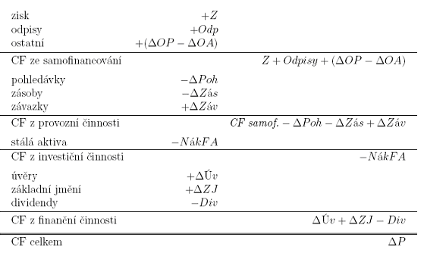

Další problém, který při vytváření Cash Flow pojišťovny spočívá v tom zda jsou údaje sloužící k výpočtu Cash Flow získány z konsolidované účetní závěrky, tj. včetně všech závěrek dceřinných společností, nebo z nekonsolidované účetní závěrky. Obdobně odlišných výsledků bude dosaženo, pokud se pro výpočet Cash Flow použije závěrka sestavená dle Českých účetních standardů nebo podle Mezinárodních účetních standardů IFRS. Od vstupu do EU mají všechny společnosti členských států, které jsou obchodovány veřejně na burze sestavovat účetní závěrku v souladu s IFRS.
Pro ilustraci přikládáme účetní závěrku České pojišťovny, včetně výkazu peněžních toků, za první pololetí roku 2005, která je sestavena v souladu s IFRS.
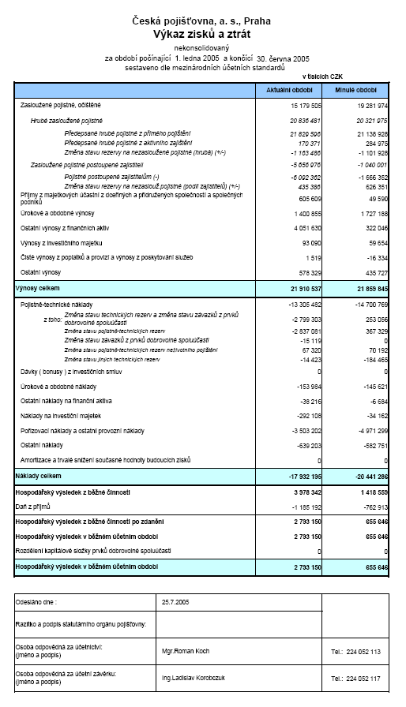

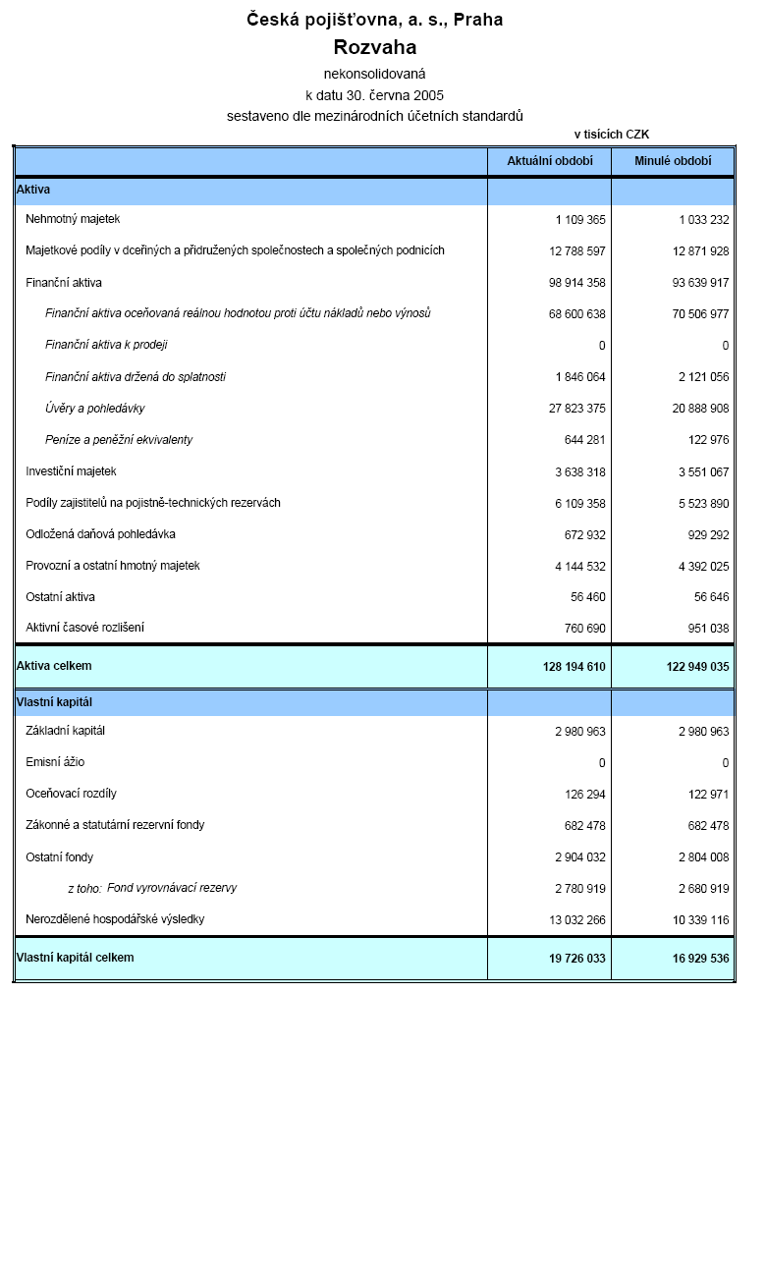

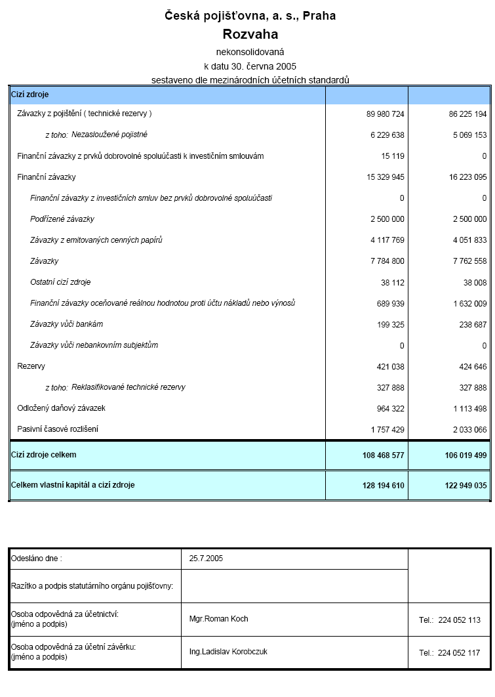
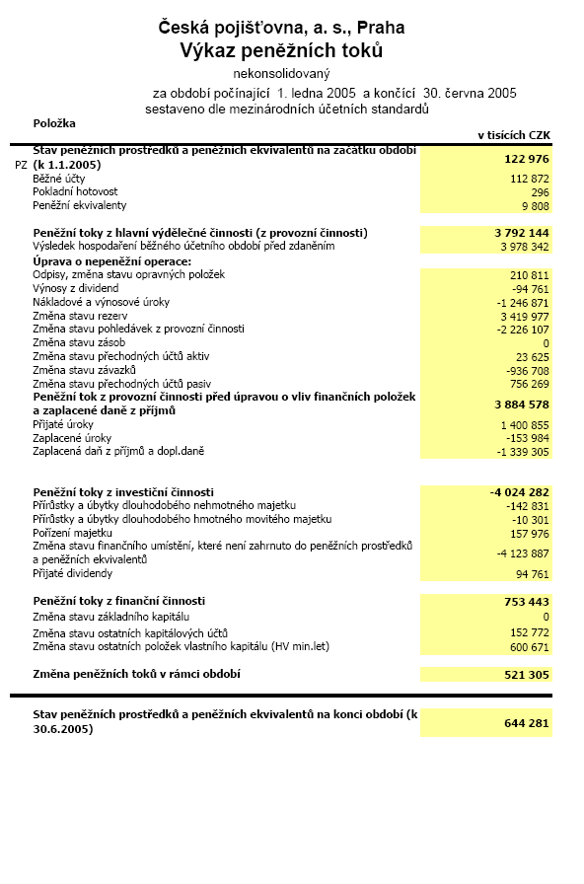

Prameny
Použitá literatura
- Čejková, V., Nečas, S., Řezáč, F., Pojistná ekonomika, 1. vyd. Brno: Masarykova univerzita, 2003. ISBN 80-210-32-88-X
- Sandri, S., a kol., Principi di finanza aziendale 4. vydání. Milano: The MacGrow-Hill Companies, S.r.l. - Publishing group Italia, 2004. 1099 s. ISBN: 88-386-6080-8
- Sedláček, J. Cash Flow. 1. vydání. Brno: Computer Press, 2003. 190 s. ISBN 80-7226-875-9.
- VALACH, J. a kol., Finanční řízení podniku. 2. aktualizované a rozšířené vydání. Praha: Ekopress, 1999. 324 s. ISBN 80-86119-21-1

Webové stránky
http://www.cap.cz - internetové stránky České asociace pojišťoven
http://www.mfcr.cz - internetové stránky Ministerstva financí ČR
http://www.generali.it - internetové stránky Assicurazioni Generali S.p.A.
http://www.financninoviny.cz - internetové stránky z oblasti finančnictví
http://www.cpoj.cz - internetové stránky České pojišťovny
http://www.mesec.cz - finanční portál
http://www.i-point.cz -elektronické finanční noviny

